

Fecha:14/06/22

Alumno/a:Liz Anes

Profesora:Andrea Gomez

Año:1”A”

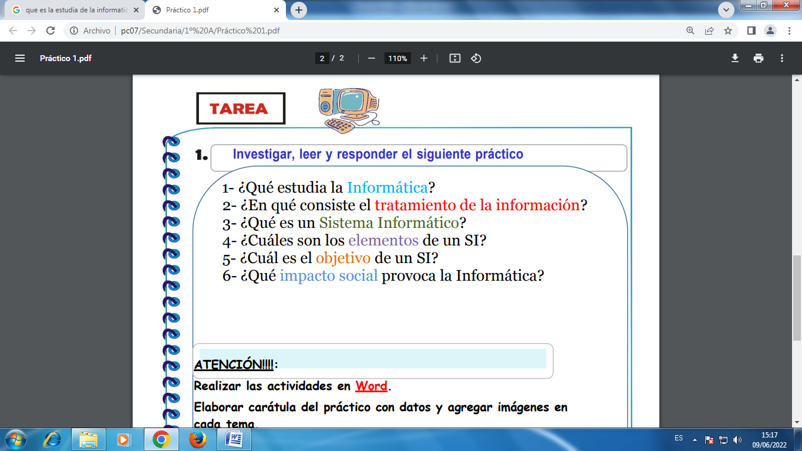
1_Lo que se puede estudiar en informática es lo siguiente:
- Técnico en Informática.
- Computación.
- Ingeniería en sistemas.
- Ingeniería Informática.
- Ingeniería de software.
- Diseño de sistemas digitales.
- Lenguaje de programación.
- Informática administrativa.
- 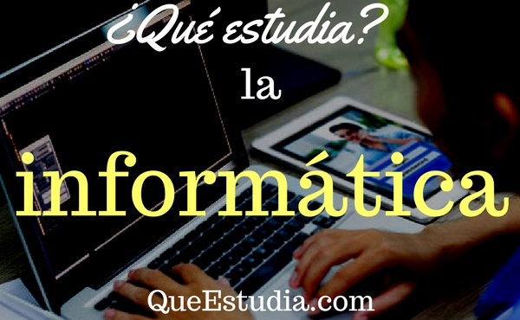
2_El tratamiento de la información trata de transformar información para encontrar información saliente. El tratamiento de la información de cualquier manera detectable por un observador.
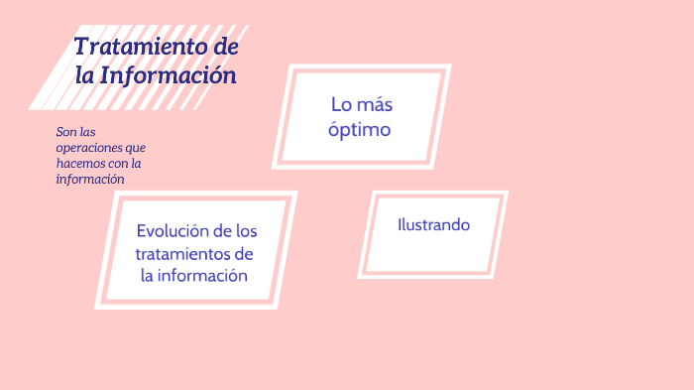
3_ Se llama sistema de información a un conjunto de datos y elementos que interaccionan entre sí y que tienen un fin específico que, en general, tiene que ver con satisfacer una necesidad.
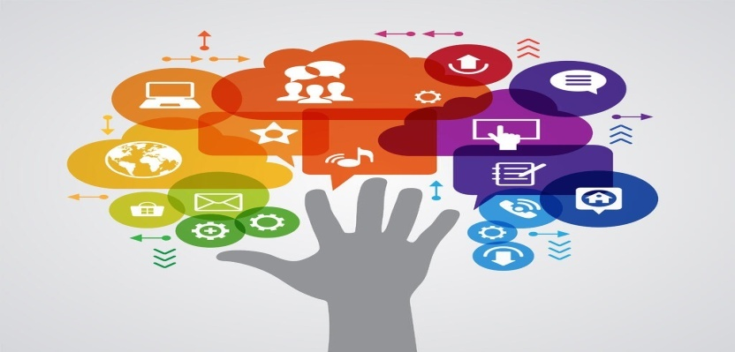
4_ el equipo computacional, el recurso humano, los datos o información fuente, programas ejecutados por las computadoras, las telecomunicaciones y los procedimientos de políticas y reglas de operación
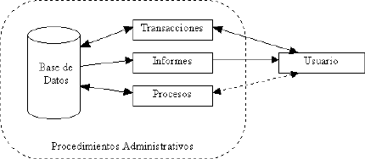
5_ Un Sistema de Información es un conjunto de componentes interrelacionados que trabajan juntos para recopilar, procesar, almacenar y difundir información para apoyar la toma de decisiones. Además apoyan la coordinación, control, análisis y visualización de una organización.
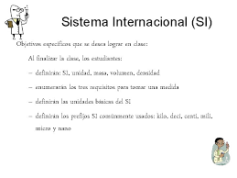
6_ El impacto de la informática en lo social se aplica a la concientización de la realidad, las nuevas costumbres, el desuso de tecnologías obsoletas, y consiguiente remplazo de nuevas formas de interacción social.
